**Правила безопасного поведения населения во время отдыха на воде**

**Элементарные правила поведения на воде следующие:**

|  |  |
| --- | --- |
| * при купании время пребывания в воде надо увеличивать постепенно, с 3 – 5 минут в первый заход; * купаться лучше утром или вечером, когда солнце греет, но нет опасности перегрева; * температура воды должны быть не ниже 17-19ºС; находится в воде рекомендуется не более 20 минут, причем время пребывания в воде должно увеличиваться постепенно на 3-5 минут; * лучше купаться несколько раз по 15-20 минут, при переохлаждении могут возникнуть судороги, произойти остановка дыхания и потеря сознания; * не следует входить или прыгать в воду после длительного пребывания на солнце, так как при охлаждении в воде наступает сокращение мышц, что влечет остановку сердца; * в ходе купания не заплывайте далеко; * опасно плавать на надувных матрацах, игрушках или автомобильных камерах, так как ветром или течением их может отнести от берега; из них может выйти воздух, и человек, не умеющий плавать, может пострадать; * не разрешается нырять с мостов, причалов, пристаней, подплывать близко проходящим лодкам, катерам и судам.  |  | | --- | | **Меры безопасности детей на воде**  Уберечь детей от беды возможно только совместными действиями взрослых и детей. Задача взрослых (родителей, старших братьев, сестер и др.) заключается в недопущении купания в не установленных местах, в запрещении катания на неприспособленных для этого средствах, в присмотре за детьми. С другой стороны, сами дети должны знать меры безопасности, правила поведения на воде и соблюдать их. В местах купания детей должен быть пологий уклон до глубины 1,5 метра без ям, уступов, водорослей, камней, стекла. Акватория должна быть обследована водолазами и очищена от опасных предметов. На водоеме глубиной до полутора метров разрешается купаться детям с 12 лет и старше, умеющим плавать. Место купания должно быть ограждено буйками. На пляжах должны быть оборудованы медицинские посты с дежурным врачом, умеющим оказывать помощь пострадавшим на воде. На расстоянии трех метров от воды должны выставляться стойки со спасательными кругами и «концами Александрова». На пляжах (местах купания) должны устанавливаться стенды с температурой воды и воздуха, а также правила поведения на воде. К сожалению, таких оборудованных мест для купания очень мало. | |

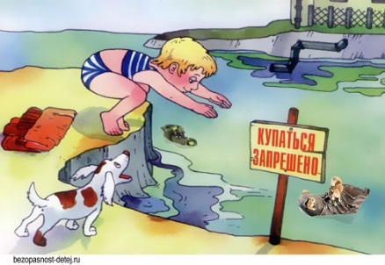

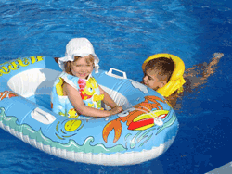

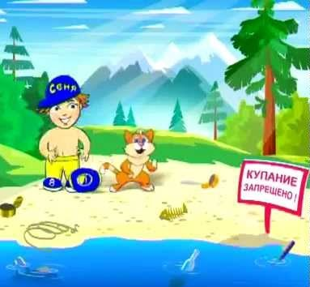

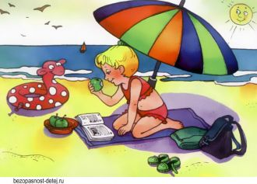

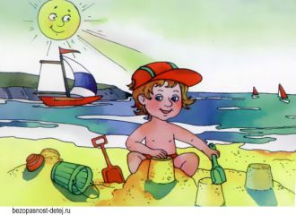

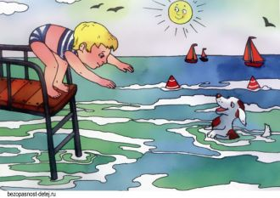

**При купании дети должны соблюдать следующие правила:**

* 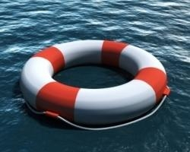 купаться только в отведенных для этого местах;
* не заплывать за знаки ограждения мест купания;
* не допускать нарушения мер безопасности на воде;
* не плавать на надувных камерах, досках, матрасах без присмотра взрослых;
* не купаться в воде, температура которой ниже 18ºС;
* купаться только в присутствии взрослых.

**Памятка о безопасном поведении детей на воде!**

**УВАЖАЕМЫЕ РОДИТЕЛИ!**

Внимательно отнеситесь к организации безопасного отдыха Ваших детей во время летнего-оздоровительного периода, не допускайте их игр у воды и купания без присмотра взрослых. Не забывайте, что купание в открытом водоеме само по себе опасно и таит угрозу для жизни ребенка. При этом степень риска при купании напрямую зависит от здравомыслия родителей.

Обеспечение безопасного отдыха детей на воде требует от взрослых организации купания и строгого соблюдения правил поведения детьми на водоемах.

Чтобы ребенок мог с пользой для своего здоровья отдохнуть у воды, он должен уметь плавать, знать и выполнять правила поведения на воде и видеть, что эти правила соблюдаются взрослыми и особенно родителями.

Согласно требованиям безопасности не допускаются:

•одиночные, без контроля взрослых, купания детей и просто нахождение их у водоема;

•купание в необорудованных и запрещенных для купания водоемах;

•использование плавсредств, не разрешенных для купания (надувные матрасы, автомобильные камеры и т.п.);

•категорически запрещается проведение любых мероприятий на воде вне пределов видимости и без обеспечения средствами сигнализации, оповещения и связи.

Безопасность детей на воде обеспечивается правильным выбором и оборудованием мест купания, планомерной профилактической разъяснительной работой о правилах поведения на воде и соблюдения мер безопасности.

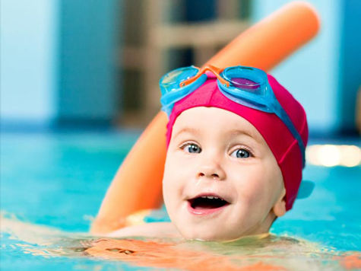 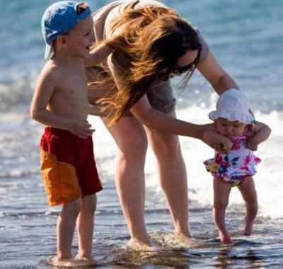 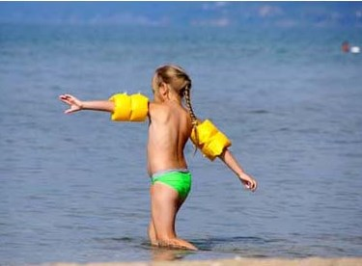

**ПОМНИТЕ!**

**Только неукоснительное соблюдение мер безопасного поведения на воде может предупредить беду!**